Государственное бюджетное общеобразовательное учреждение города Москвы "Школа № 1502 "Энергия"

Проектная работа по робототехнике

**«Робот-уборщик игрушек»**

**Работу выполнила: Пантякова Дарья Евгеньевна, 10 «Л» класс**

**Научный руководитель: Шаров Иван Юрьевич (учитель информатики)**

**Москва, конференция «Инженеры будущего». 2022 год**

**Оглавление**

1. **Вступление**
2. **Цель, задачи, ход работы**
3. **Материалы**
4. **Ход работы**
5. **Первая модель**
6. **Вторая модель**
7. **Управляющая программа**
8. **Планы на будущее**
9. **Заключение**
10. **Список литературы**

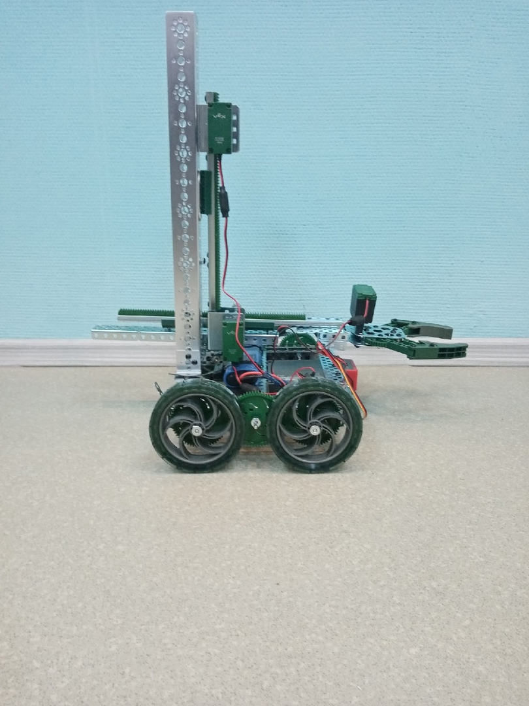

**Вступление**

Многие родители маленьких детей сталкиваются с проблемой разбросанных игрушек. Дети любят играть, но не хотят убирать игрушки. Также разбросанные игрушки мешают уборке помещения, например, работе робота пылесоса, который не может выполнять свою работу при наличии посторонних мелких предметов на полу. Поэтому для того, чтобы привести квартиру в порядок, родители тратят очень много времени и сил.

Размышляя над этой проблемой, я начала искать способы решения этой проблемы или облегчения задачи. В итоге я решила создать робота, который будет помогать проводить предварительную уборку перед гигиенической уборкой помещения.

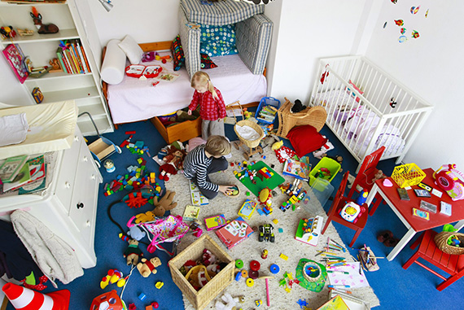

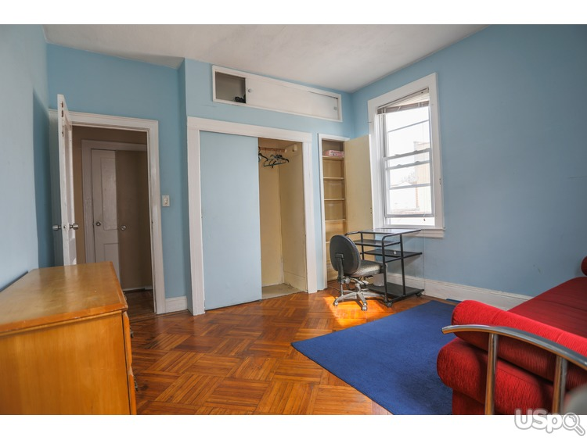

**Цель и задачи ход работы**

Целью проектной работы является создание робота-помощника. Его задача является сбор и сортировка игрушек и других средне- и мелкогабаритных предметов по различным параметрам, таким как размер, материал и масса.

Задачи:

1. Создать оптимальную модель робота: модель должна быть не больше 50*50*50 см, быть способной захватывать объекты разных размеров и формы
2. Запрограммировать микроконтроллер на дистанционное и автономное управление

Задачи робота:

1. Найти объект
2. Захватить его
3. Доставить в корзину
4. Повторять пока не соберет все игрушки
5. Вернуться на базу



**Ход работы**

Процесс создания робота включает такие этапы:

1. Постановка задачи и написание плана работы над роботом
2. Изучение литературы по сборке робота, программированию и специфике работы составляющих робота
3. Сборка робота
4. Пробный пуск (проверка подвижности движущихся частей и прочности неподвижных)
5. Корректировка ошибок
6. Второй пробный пуск (повторяется пока не останется ошибок сборки)
7. Написание программы
8. Запуск программы
9. Корректировка программы и/или частей конструкции робота
10. Запуск программы (повторяется пока не останется ошибок сборки и программы)
11. Финальный запуск

**Материалы**

При создании данного проекта использовался набор VEX EDR.

Комплектующие, использованные в проекте:

1. Микроконтроллер VEX ARM
2. 5 моторов 2-Wire Motor 393
3. Металлические пластины с отверстиями разной длины
4. Направляющие для крепления клешни
5. Энкодеры для моторов
6. Ультразвуковой датчик расстояния Ultrasonic Range Finder
7. Металлические крепежные уголки
8. Закрепляющий винт 0,25 дюйма
9. Гайки 8-32
10. Гайки с нейлоновым держателем 8-32

Колеса 4 дюйма

При написании программы использована среда программирования RobotC

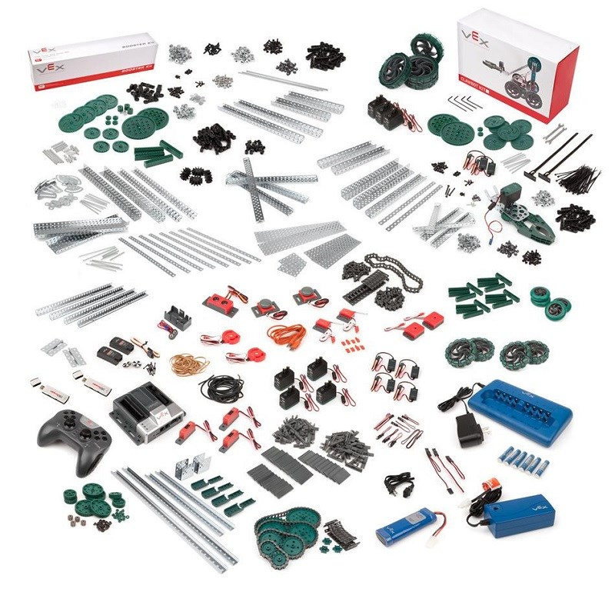

**Первая модель**

Первая модель устройства представляла собой четырёхколесную платформу с закрепленной на вертикальной оси рукой с клешнёй. Движение рукb осуществлялось за счет мотора с энкодером. Открывание-закрывание клешни происходило с помощью второго мотора. Таким образом, движение хватательной части робота происходило по круговой траектории вокруг оси крепления.

После проведения ряда тестов была выявлена недоработка: возможен был захват предметов только на небольшой высоте т.к. при более высоком подъеме «руки» клешня находилась под углом, который не позволял захватить игрушку.

Таким образом после анализа результатов было решено переработать конструкцию робота.

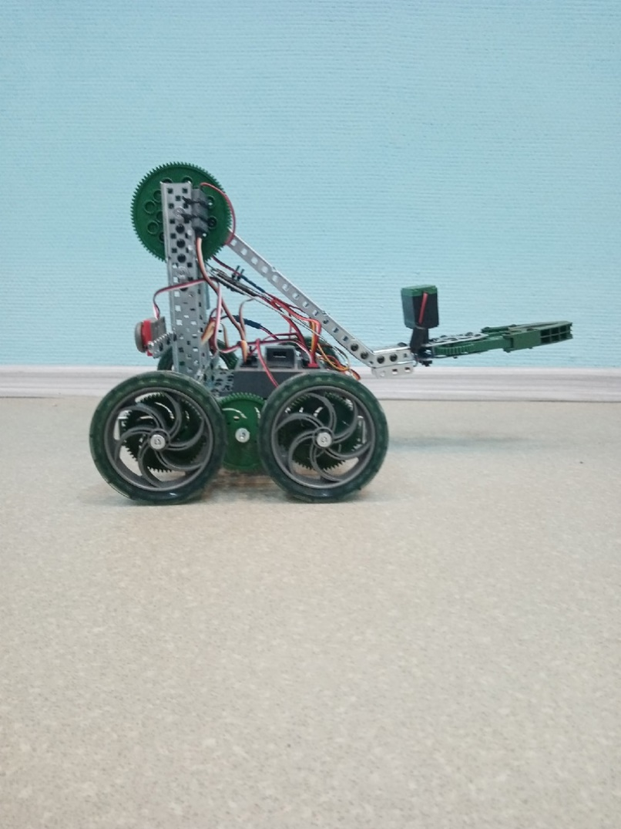

Первая модель робота вид справа

**Вторая модель**

Платформу осуществляющую передвижение робота было решено оставить четырехколесной. Однако была создана новая система перемещения хватательного элемента. Теперь он крепится на двух направляющих с помощью двух моторов и системы шестеренок.

Такое крепление обеспечивает движение уже в двух плоскостях, а не в одной, как у предыдущей модели, в вертикальной (клешня передвигается вверх-вниз) и горизонтальной (клешня выдвигается и задвигается).

Были проведены тесты. Данная модель имеет больший радиус работы.

У данной вариации робота также есть недостаток – захват в виде клешни не позволяет собирать мелкие детали.



Вторая модель робота вид справа

**Настоящее состояние проекта**

На данный момент успешно осуществлен дистанционный контроль с помощью джойстика.

При нажатии кнопки 8U робот переходит в управление джойстиком.

Кнопки 5U/D и 6U/D отвечают за движение вперед/назад для левых и правых колес соответственно.

При нажатии кнопок 5D и/или 6D движение будет происходить пока датчик не «увидит» препятствие или объект – это позволяет не сбить игрушку.

Кнопки 7L и 8D отвечают за открывание/закрывание клешни соответственно.

Перемещение левого стика вверх/вниз отвечает за перемещение вверх/вниз руки с клешней. Правого перемещение вперёд/назад руки с клешнёй.

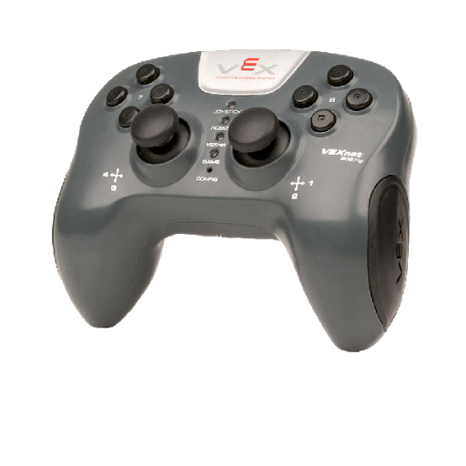

**Управляющая программа**

Исполняемая роботом программа написана на основанном на языке Си языке RobotC. Она представляет собой дистанционный и автономный контроль робота. Дистанционный контроль робота осуществляется с помощью джойстика и необходим для отладки клешни и передвижения робота.

Для осуществления автономного управления роботу даются дополнительные входные данные: параметры комнаты, координаты базы и корзины для сбора игрушек.

Данная программа загружается в контроллер робота и обеспечивает выполнение задач: Ориентирование в пространстве захват и транспортировка груза, помещение объектов в корзину сбора и возвращение на «базу».

Фрагмент кода программы

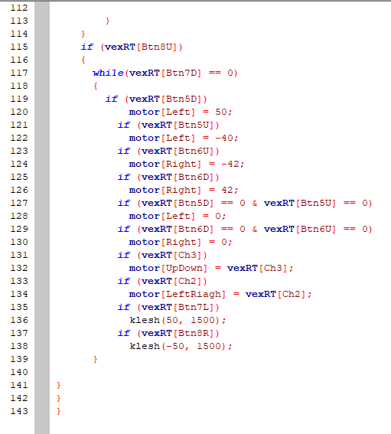

**Планы на будущее**

В будущем планируется модификация основной конструкции робота.

Во-первых, для улучшения маневренности необходимо добавление omni-колес и изменение их расположения.

Во-вторых, для ориентации в пространстве планируется установка лидара и камеры с компьютерным зрением.

В-третьих, ввиду того, что клешня не может захватывать мелкие объекты, необходимо добавить в конструкцию механизма конвеерного сбора игрушек.

И в-четвёртых, осуществление автономного управления роботом.

После осуществления мобильного сбора предметов и доставки их в корзину будет осуществлена сортировка предметов путем использования дополнительных датчиков и блоков кода.

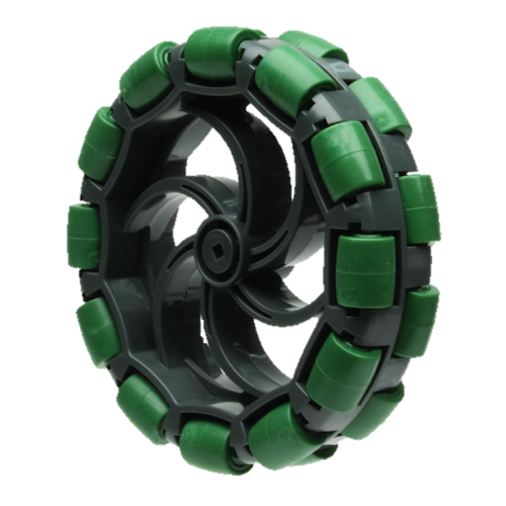 

Omni-колесо Лидар

**Заключение**

Настоящая модель робота находится на стадии доработки. Также планируются некоторые изменения.

**Список литературы**

О.А.Горнов «Основы робототехники и программирования с VEX EDR». - М.: ЭКЗАМЕН, 2017. - 159 с.

Использование джойстика #13 О Роботах Vex EDR! // Youtube.com URL: https://www.youtube.com/watch?v=9eb2xMlJpYk&list=PLV9GKn06tyhLTlg08LoHoy6WNrZ4Wiwki (дата обращения: 17.03.2021).

Clawbot // VEX Robotics URL: http://vex.examen-technolab.ru/files/edr/(rus)clawbot.pdf (дата обращения: 10.03.2021).